Comportements et stratégies : ordonner les mois de l’année
- L’élève comprend les attributs  d’un calendrier, mais ne peut pas réciter les mois en ordre. | - L’élève comprend les attributs d’un  calendrier (les mois d’une année)  et récite les mois en ordre, mais  perd le compte.  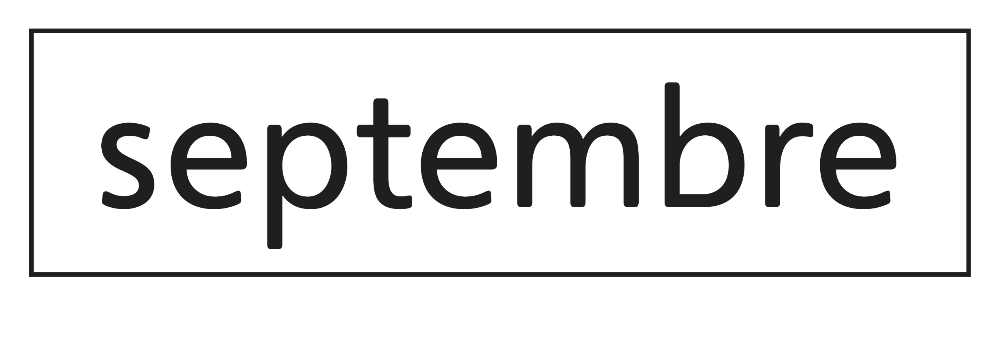  « Janvier, février, mars,…  Combien de mois est-ce que j’ai dit ? » | - L’élève comprend les attributs d’un calendrier (les mois d’une année) et ordonne les mois, mais ne peut pas nommer des activités qu’il fait au cours d’un mois.  « Je ne sais pas ce que  je fais en juin. » | - L’élève comprend les attributs d’un calendrier (les mois d’une année) et réussit à ordonner les mois et  à apparier des activités ou des événements à des mois.
Observations et documentation

